Unit 3 Lesson 10: Juntemos fichas geométricas

WU Observa y pregúntate: Edredones (Warm up)

Student Task Statement
¿Qué observas?
¿Qué te preguntas?
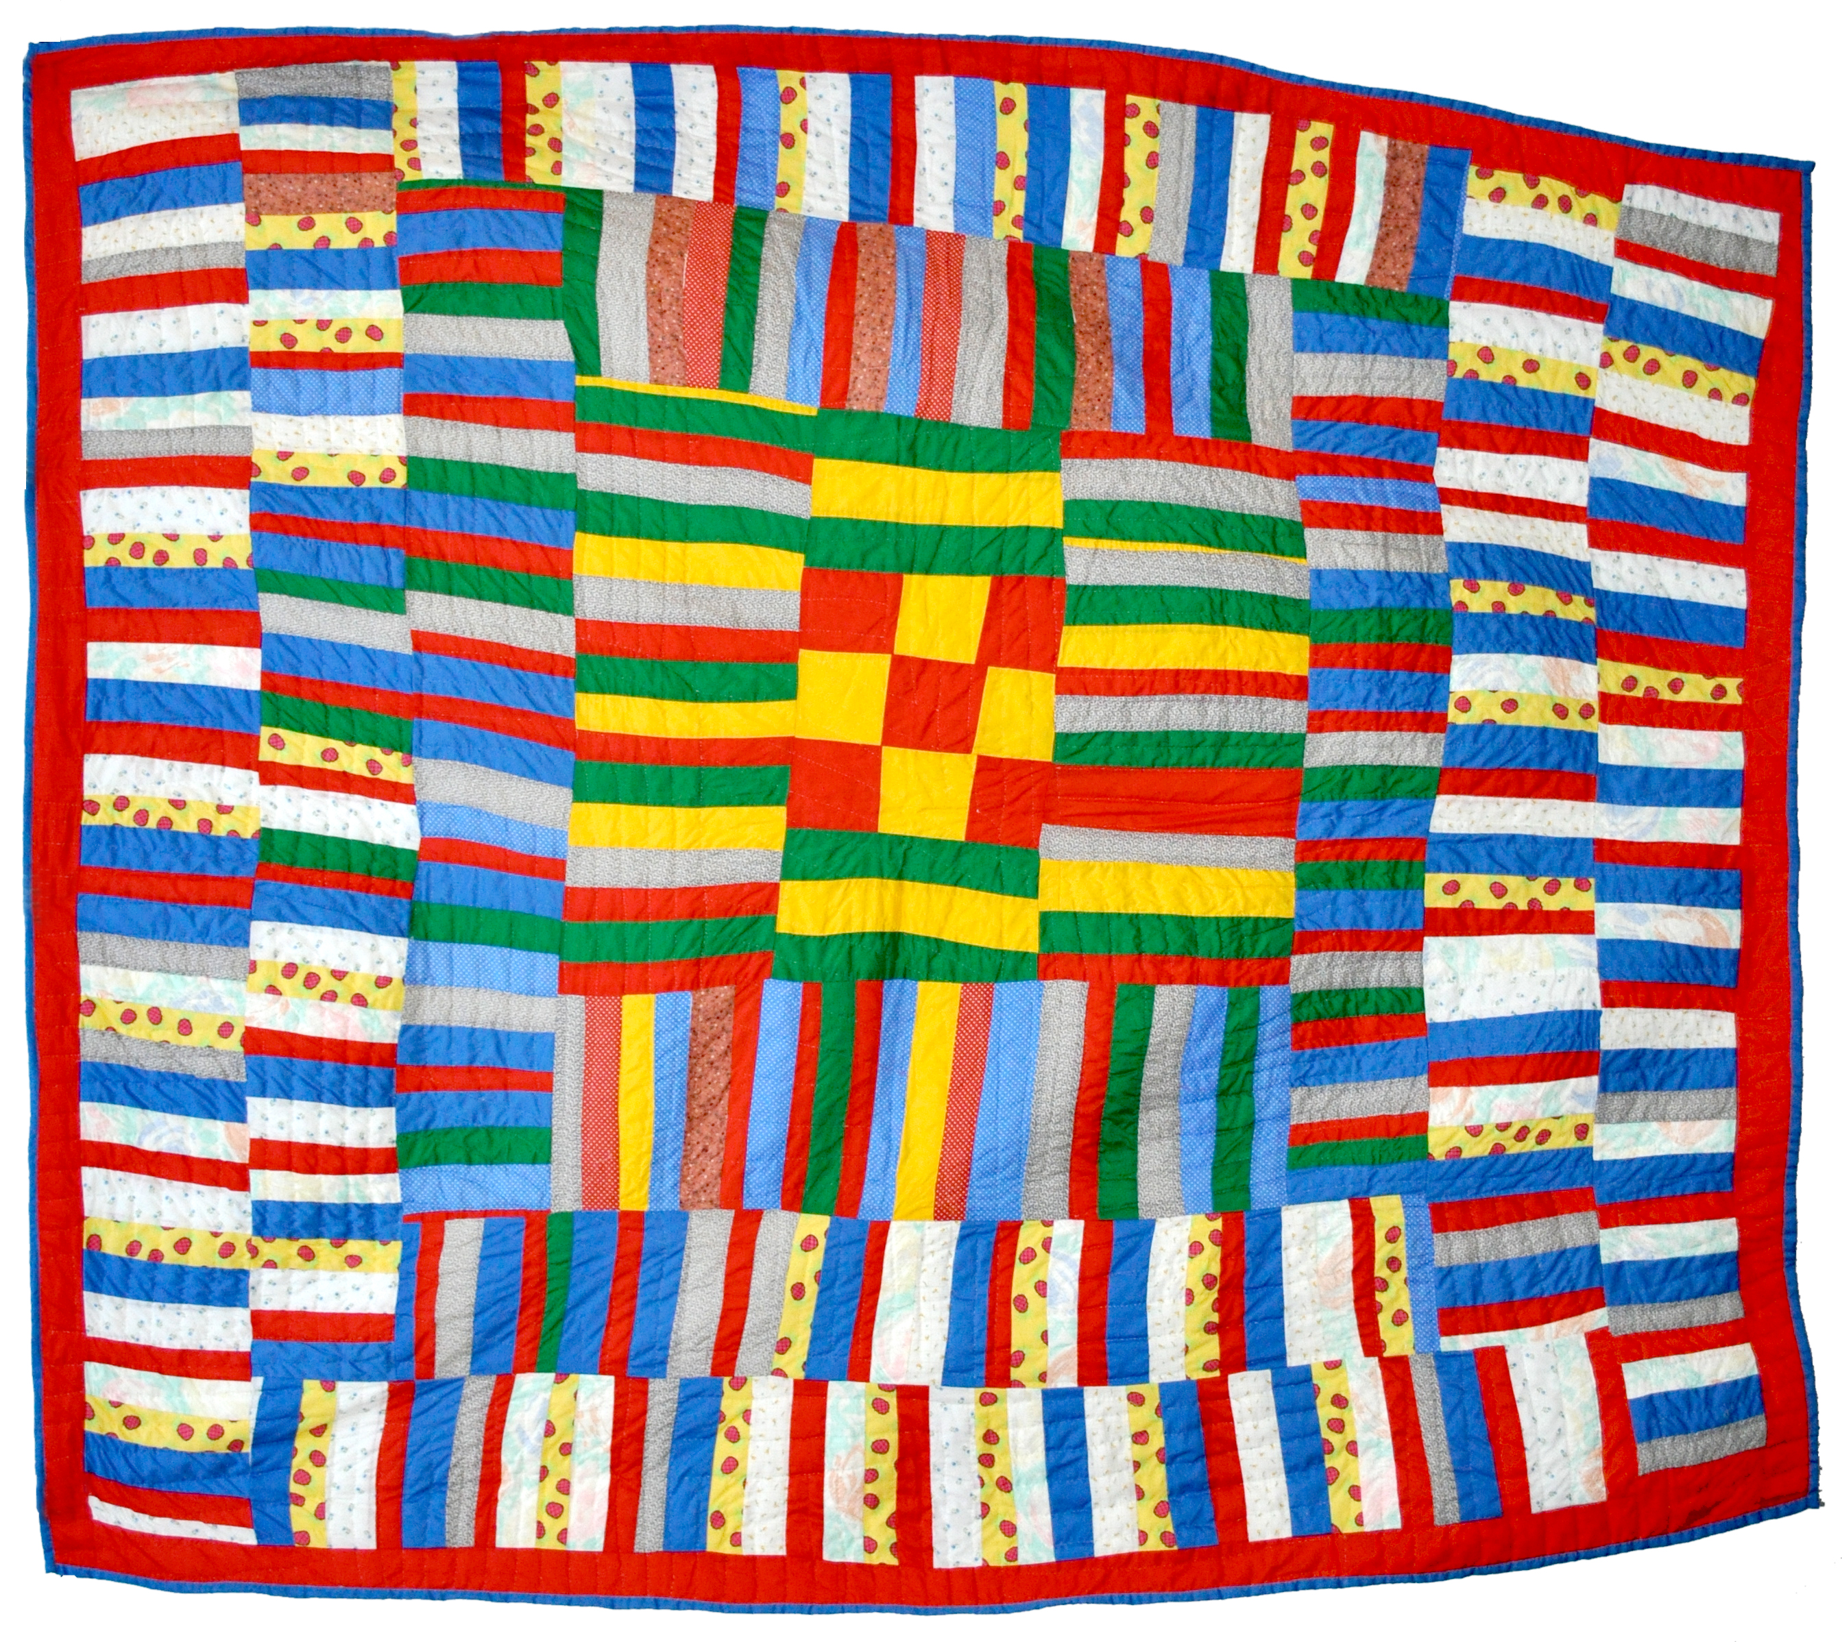
Síntesis:
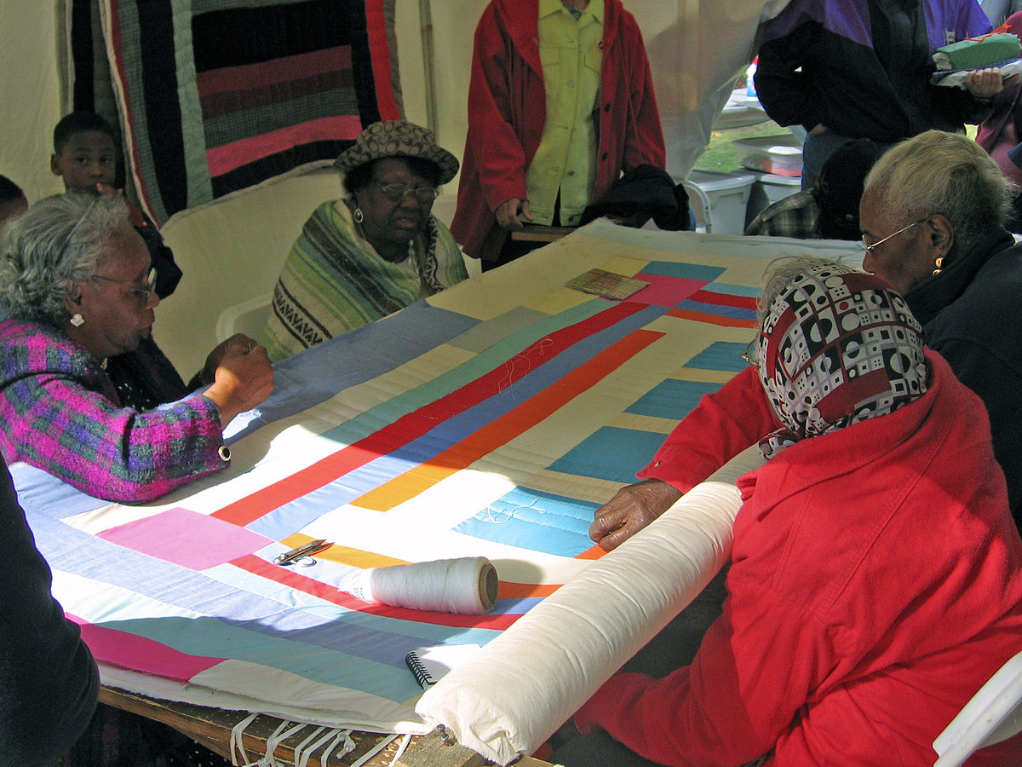

Activity Synthesis

1 Conozcamos “Fichas geométricas: Cuenta separando y construye”

Student Task Statement
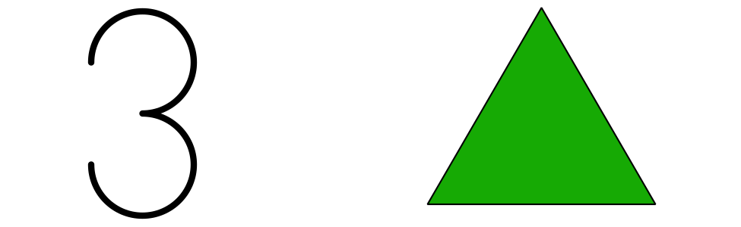
triángulos verdes
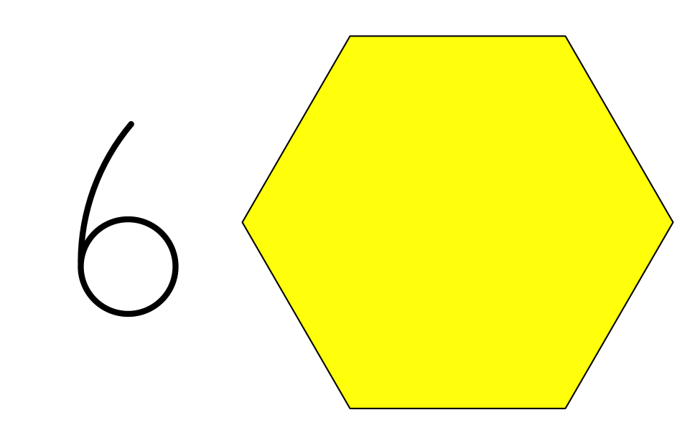
hexágonos amarillos
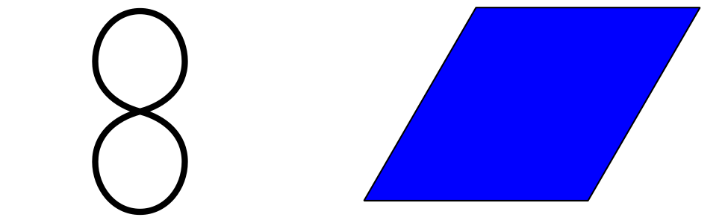
rombos azules
cuadrados anaranjados
Usé más ____________________ que ____________________.
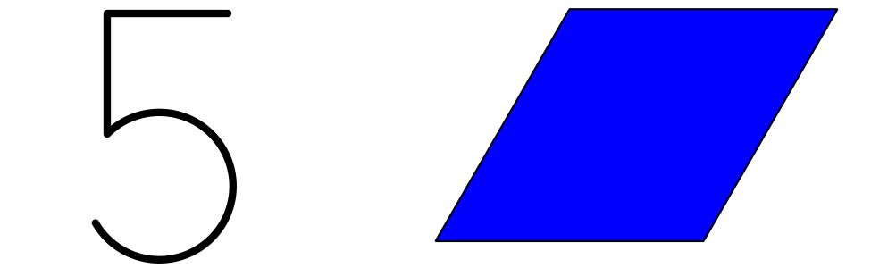
rombos azules
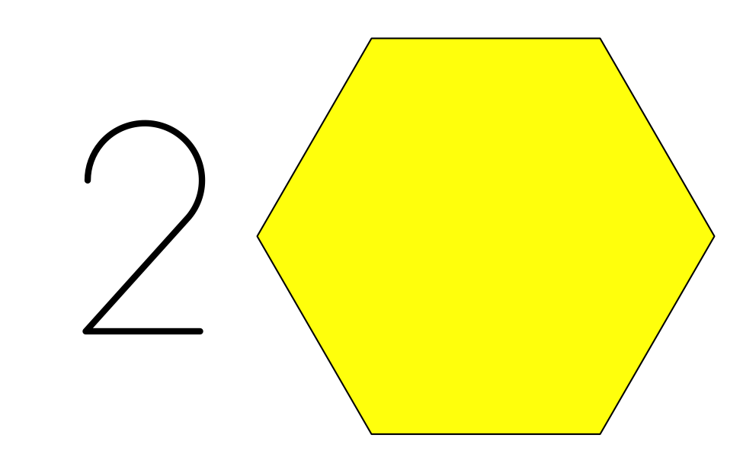
hexágonos amarillos
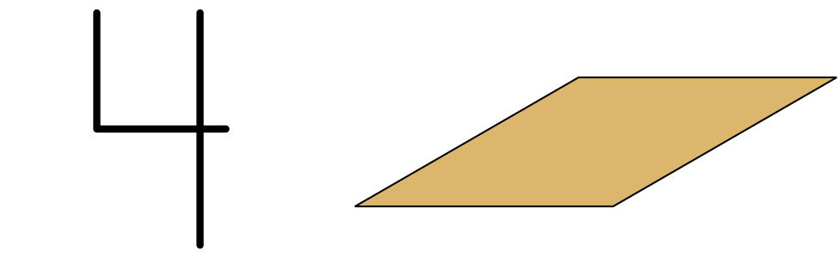
rombos marrones
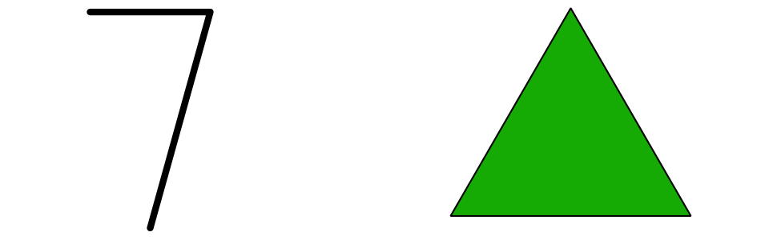
triángulos verdes
Usé más ____________________ que ____________________.

2 Rompecabezas de fichas geométricas

Student Task Statement
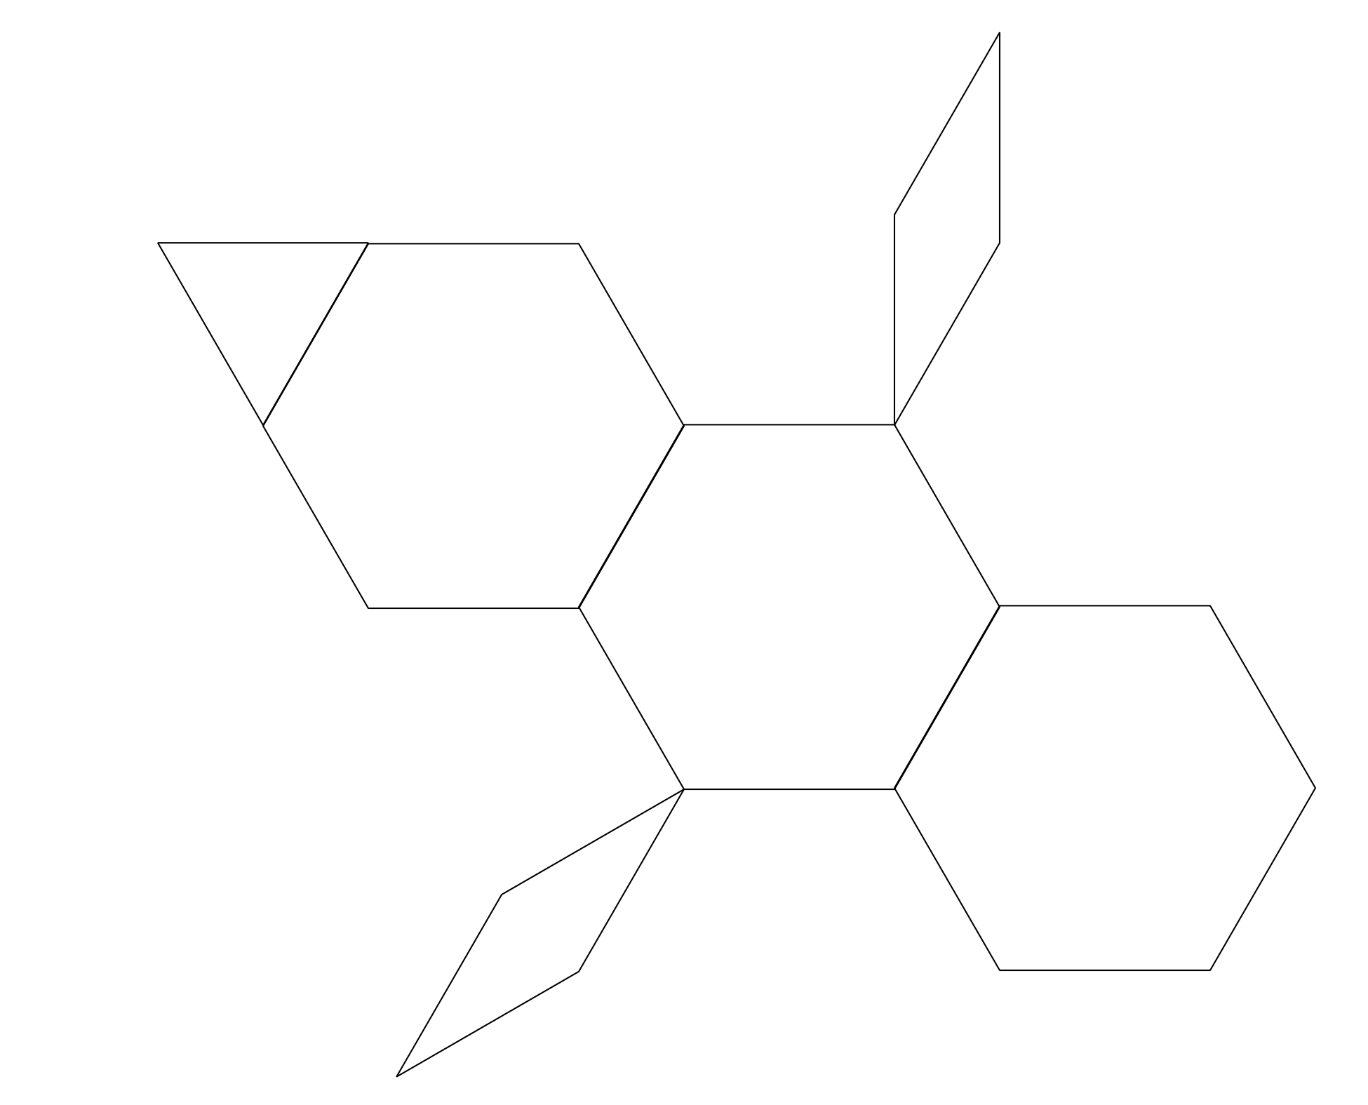
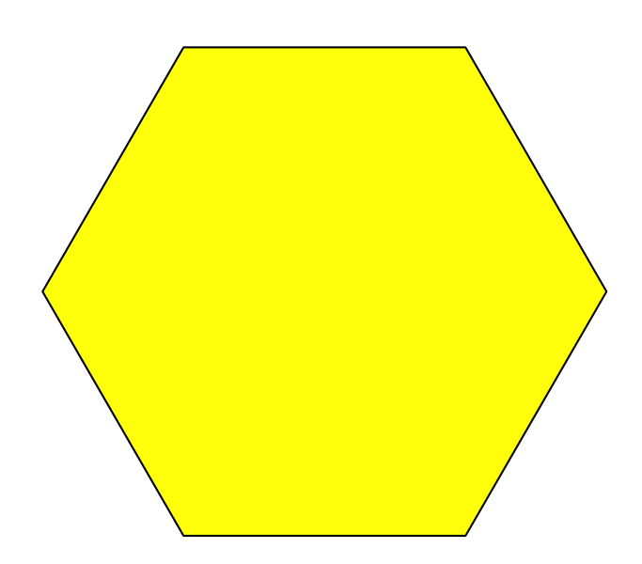
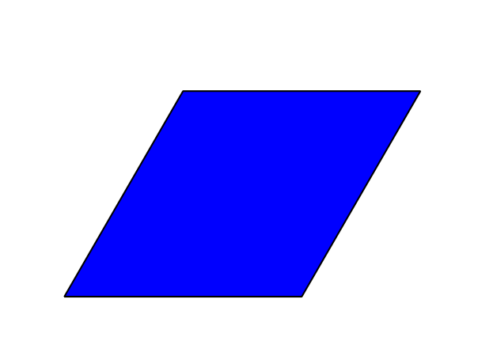
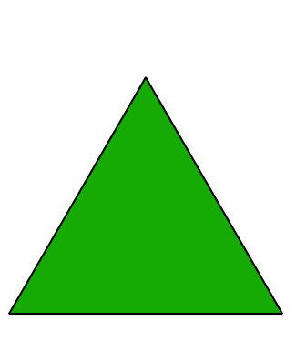
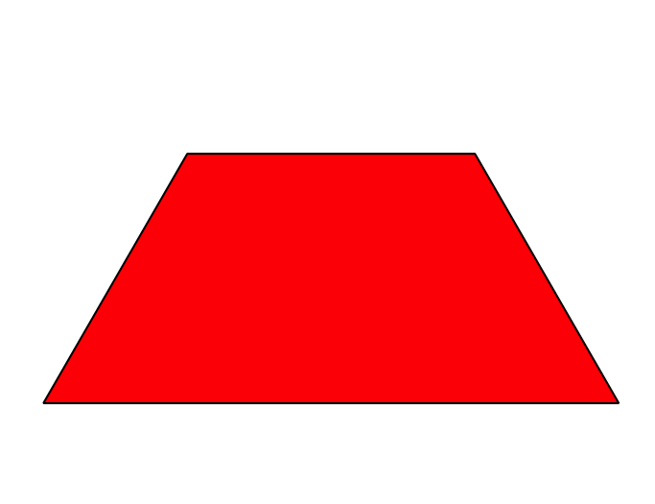
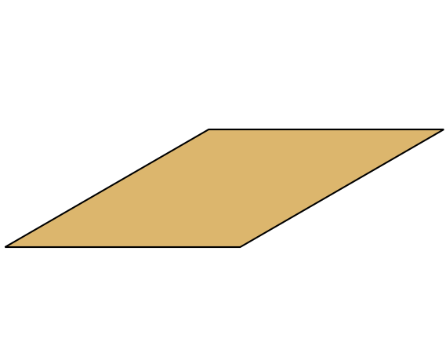

Activity Synthesis

3 Centros: Momento de escoger

Student Task Statement
Escoge un centro.
Bloques sólidos geométricos
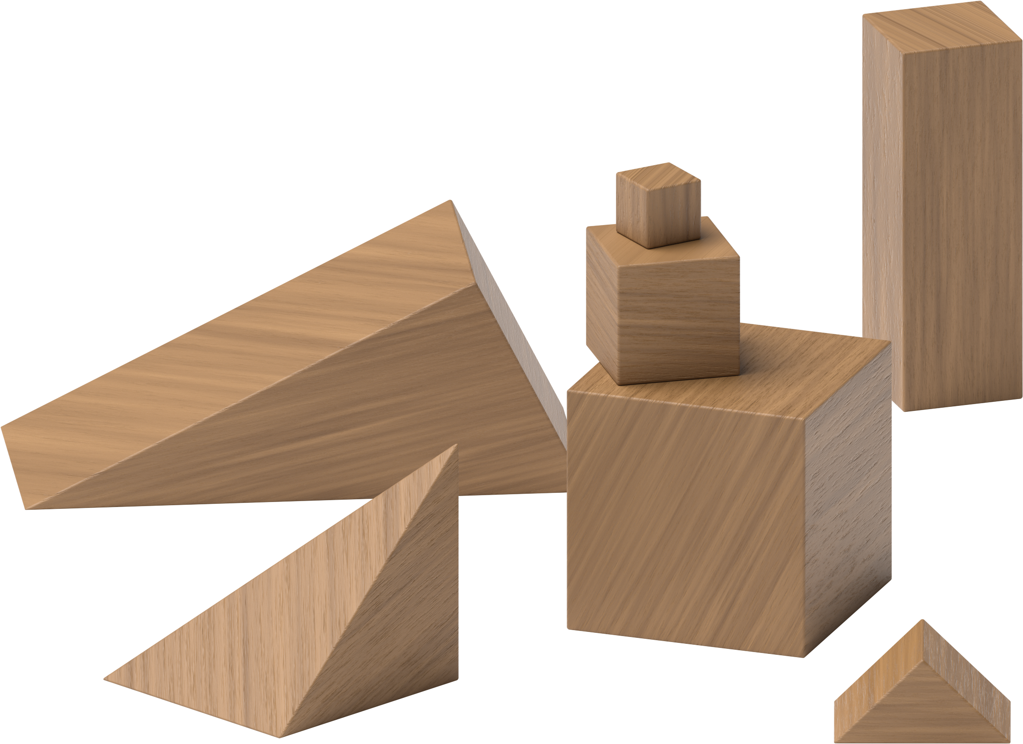
Construye figuras
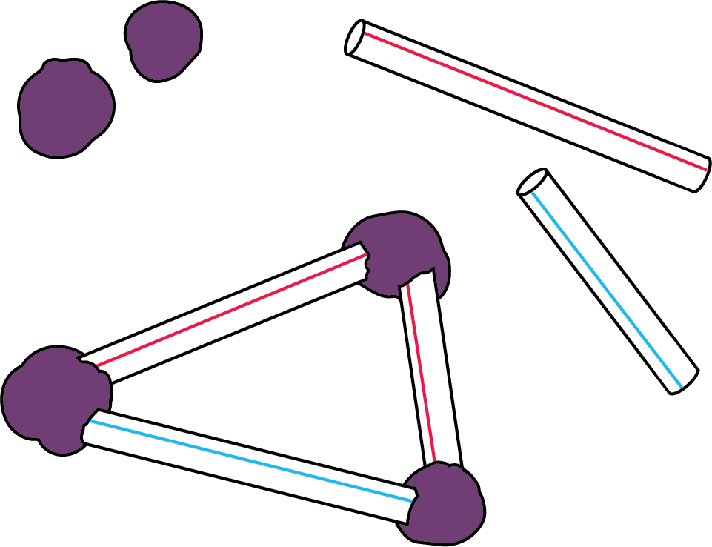
Fichas geométricas
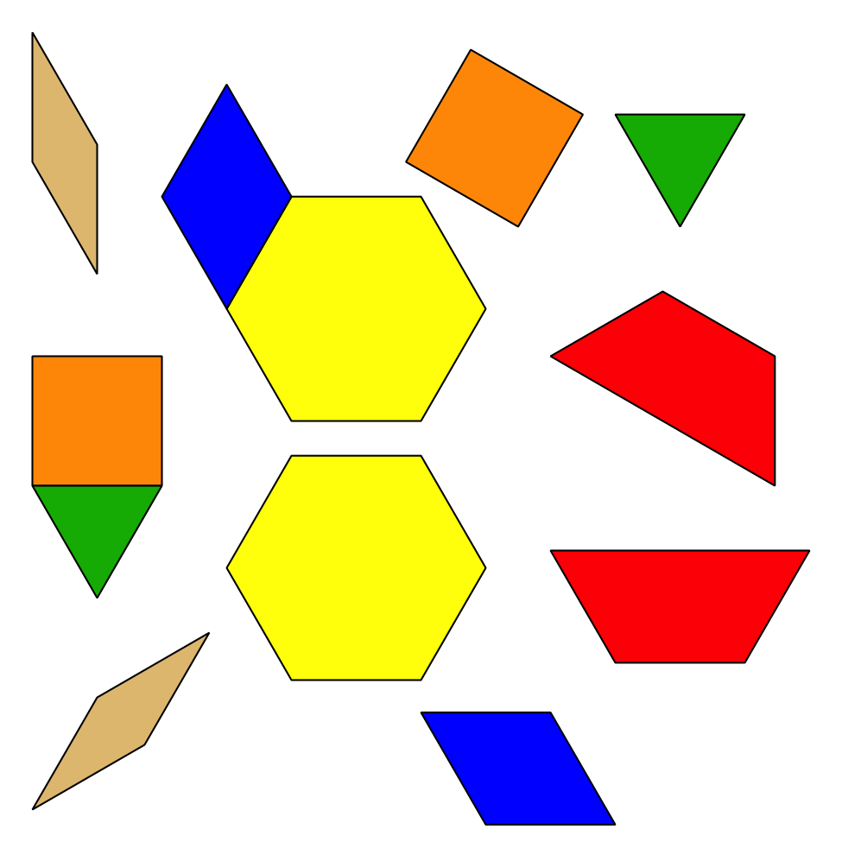
Menos, lo mismo, más
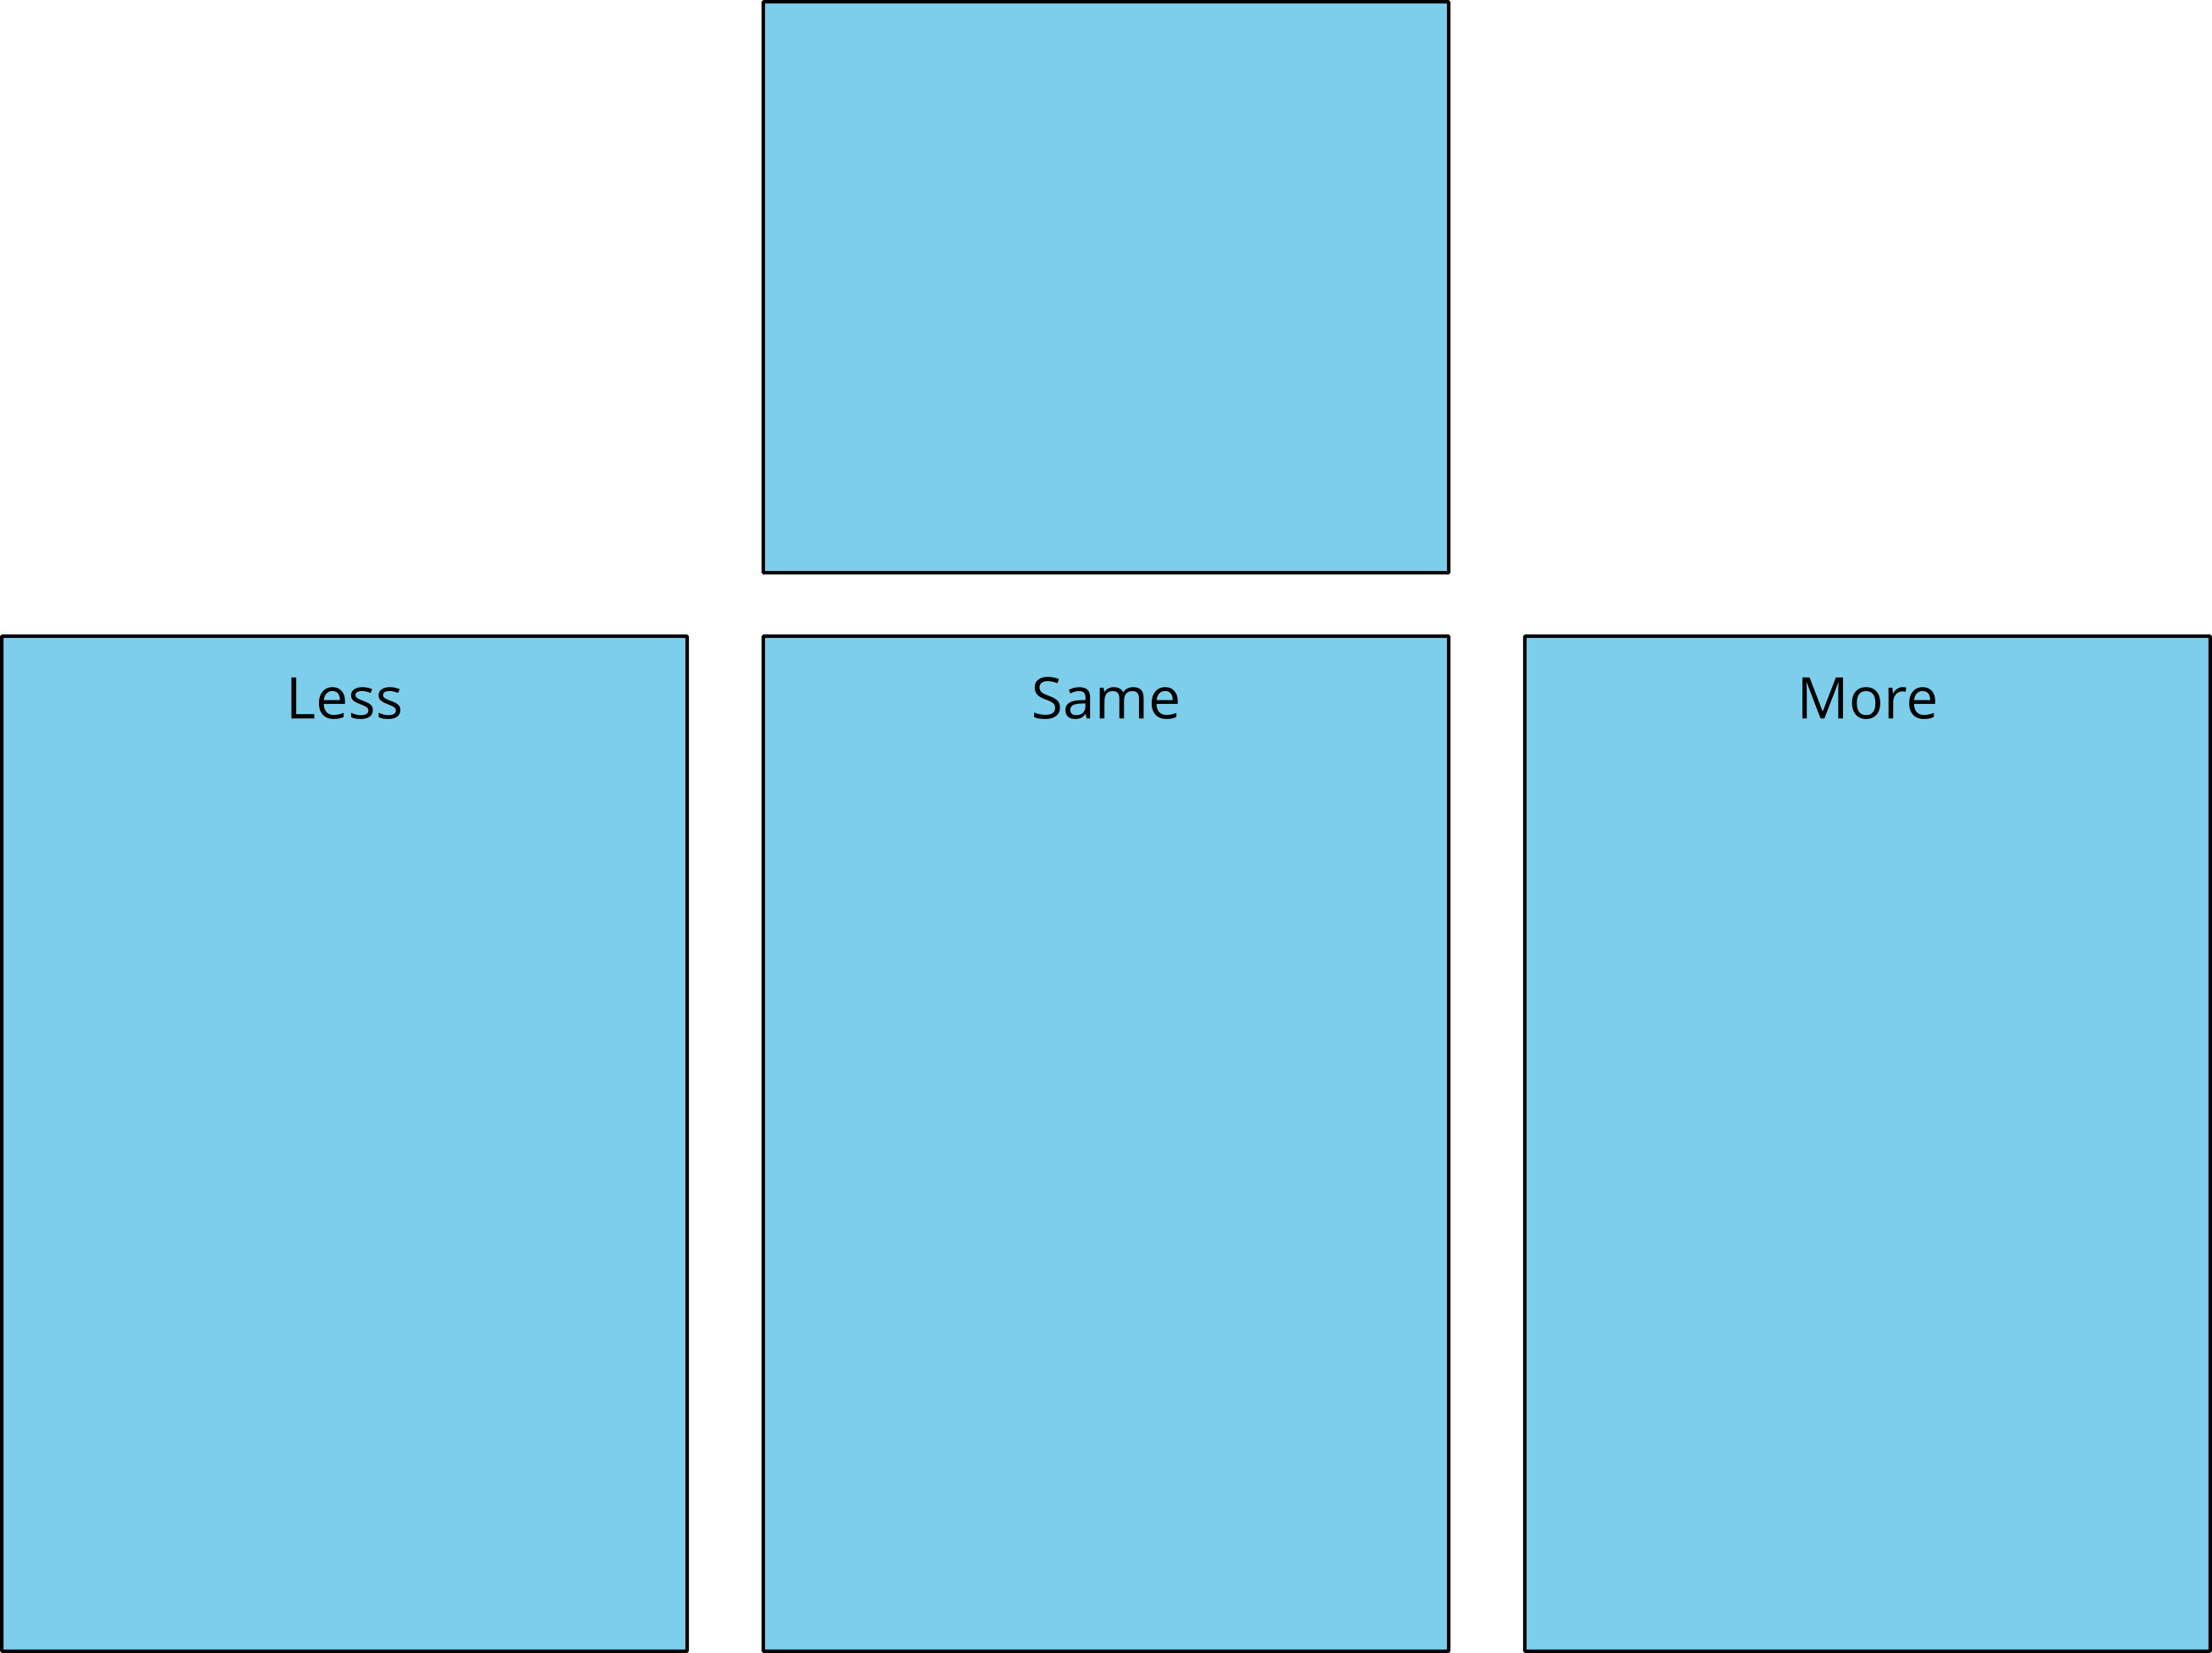

Images for Activity Synthesis
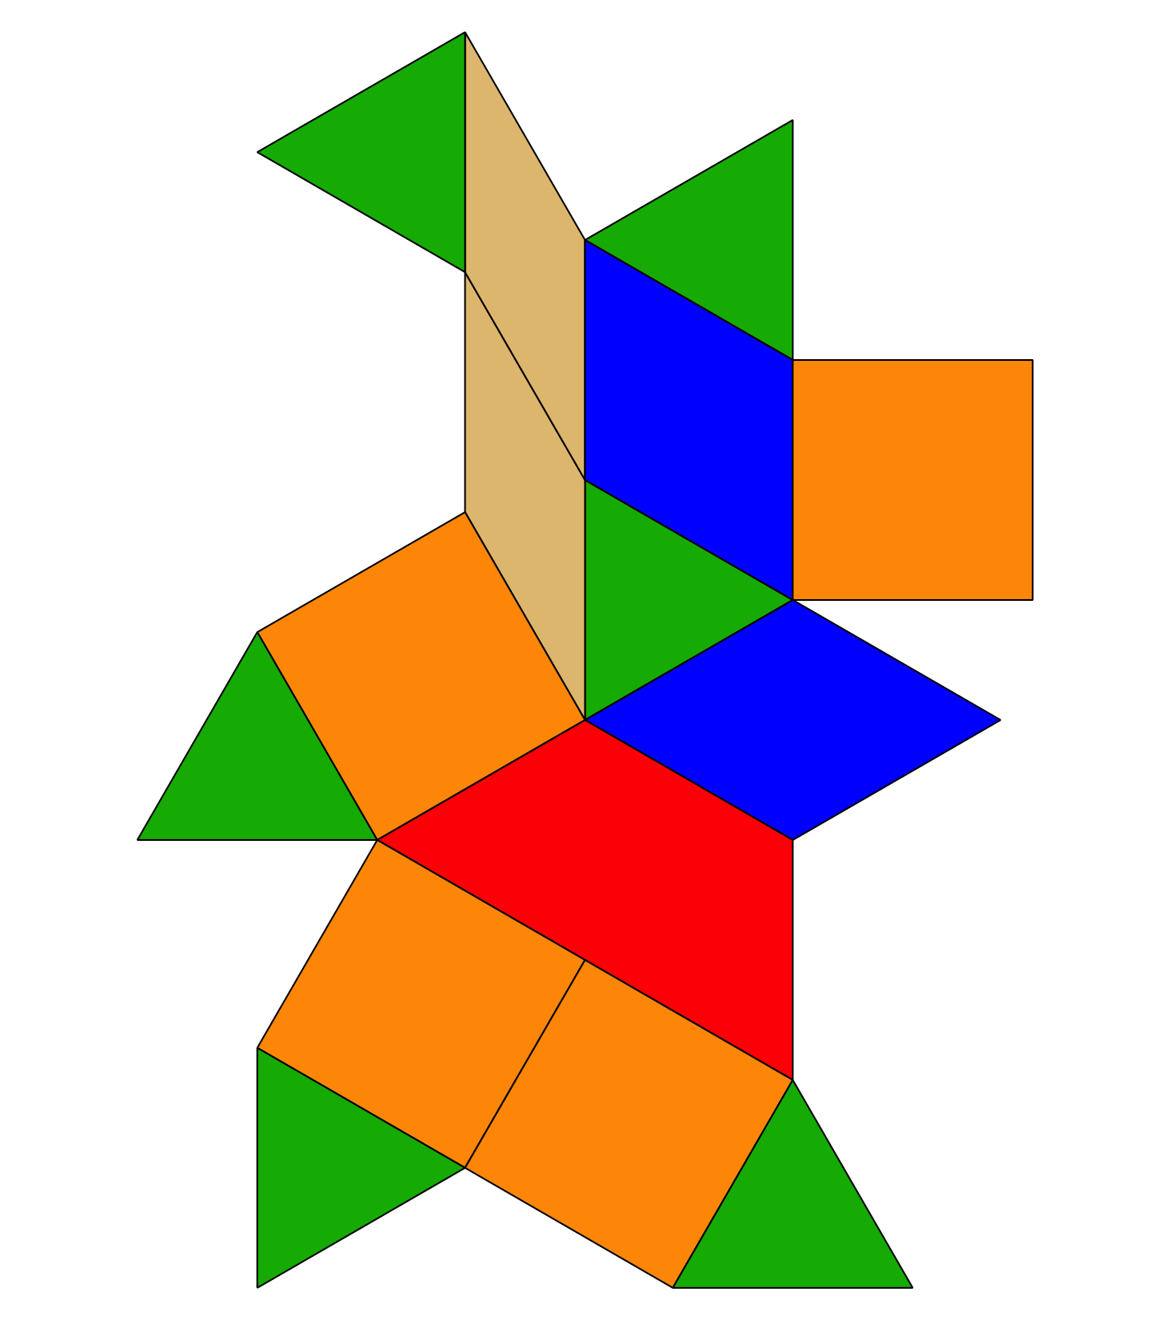
© CC BY 2021 Illustrative Mathematics®

